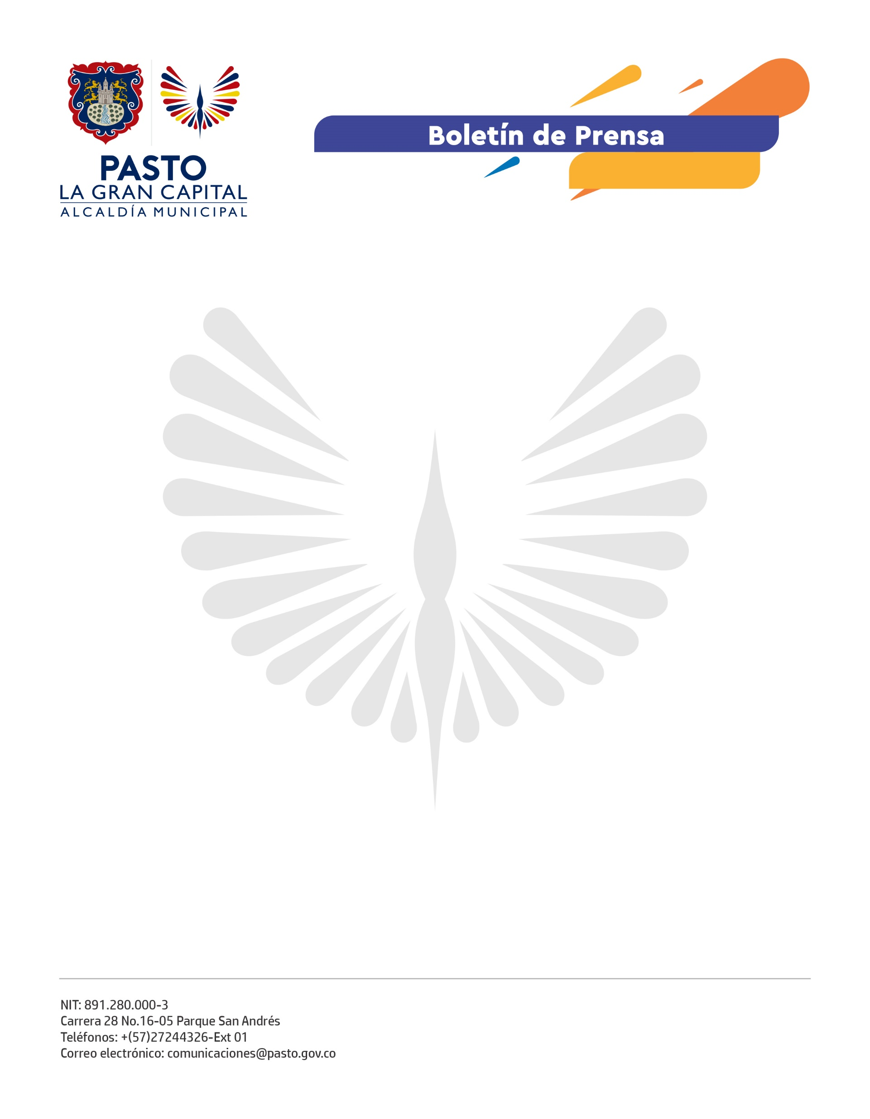
No. 406
5 de septiembre de 2021

ALCALDE DE PASTO INSTALÓ EL CONSEJO MUNICIPAL DE CULTURA VIGENCIA 2021 - 2025

Con un acto protocolario en las instalaciones del Museo del Carnaval de Negros y Blancos, el Alcalde de Pasto, Germán Chamorro De La Rosa, posesionó a los 15 miembros del nuevo Consejo Municipal de Cultura vigencia 2021 – 2025, los cuales, representarán al sector artístico y cultural de la ciudad ante las gestiones y actividades que realiza la Secretaría de Cultura.

“Este es un consejo que se elige democráticamente para un período de 4 años y es el asesor principal en temas culturales, tiene un reto muy importante para el próximo año y es el carnaval; les deseo éxitos y espero realizar un trabajo muy cercano junto a ellos para hacer de Pasto la Gran Capital de la Cultura”, comentó el mandatario local.

Para el artesano, Edwin Ortega, su principal objetivo como miembro del consejo, es sacar de la crisis económica a este sector que quedó muy golpeado por los efectos de la pandemia. “Como representante del sector artesanal mi misión es atender las inquietudes y retomar las propuestas de los artesanos para concretarlas en proyectos”, dijo.

Así mismo, la representante de las mujeres, Estefanía Calderón, manifestó que las mujeres dentro del sector artístico no han tenido una fuerte representación por ello su trabajo dentro del consejo se centrará en generar más espacios para ellas en el sector cultural.

La secretaria de Cultura, Guisella Checa Coral, felicitó y dio la bienvenida a los nuevos miembros a este espacio donde será muy importante el acompañamiento a la Secretaría en sus planes, programas, acciones y sobre todo en el seguimiento del presupuesto y la inversión de los recursos públicos. “A los consejeros les digo que este cargo ad honorem, implicará tener una muy buena voluntad para la articulación con los diferentes sectores culturales del municipio y que todo el trabajo que desarrollaremos juntos, será para el beneficio de nuestra cultura”, concluyó la funcionaria.

